Haben mehr Männer oder Frauen Probleme mit dem Lesen und Schreiben?

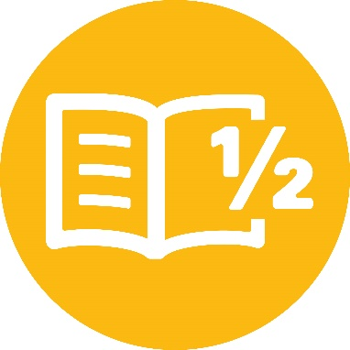

Unter den Erwachsenen mit Lese- und Schreibschwierigkeiten sind mit 58,4 Prozent mehr Männer als Frauen. 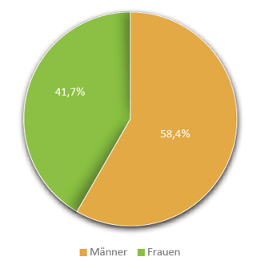

*Quelle: LEO 2018 Studie– Leben mit geringer Literalität*

Sind unter den funktionalen Analphabet*innen mehr Menschen mit Deutsch als Herkunftssprache?



Mit 52,6 Prozent haben etwas mehr als die Hälfte der gering literalisierten Erwachsenen in der Kindheit Deutsch als erste Sprache gelernt.

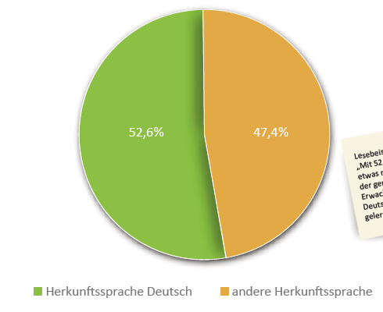

*Quelle: LEO 2018 Studie– Leben mit geringer Literalität*

Haben die meisten funktionalen Analphabet*innen einen Schulabschluss?



Ja. Nur 22,3 Prozent der gering literaliserten Erwachsenen haben die Schule ohne einen Abschluss verlassen.

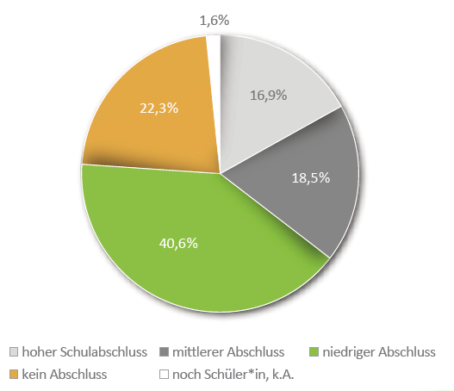

*Quelle: LEO 2018 Studie– Leben mit geringer Literalität*

Arbeitet die Mehrheit der funktionalen Analphabet*innen?



Ja. 62,3 Prozent der gering literaliserten Erwachsenen gehen einer Erwerbstätigkeit nach.

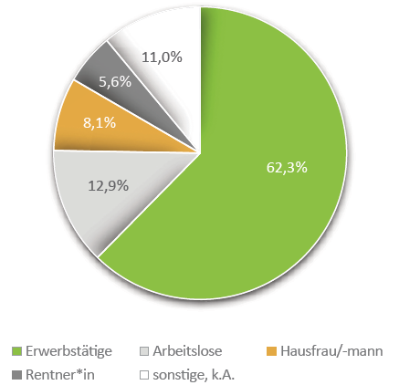

*Quelle: LEO 2018 Studie– Leben mit geringer Literalität*

Wieviel Menschen haben in Deutschland Schwierigkeiten mit dem Lesen und Schreiben?



Bundesweit gelten **6,2 Millionen** Menschen als funktionale Analphabet*innen.

*Quelle: LEO 2018 Studie– Leben mit geringer Literalität*

Welche Altersgruppe ist am stärksten betroffen?

25,2 Prozent der gering literalisierten Erwachsenen sind zwischen 1963 und 1972 geboren. Sie waren zum Zeitpunkt der Erhebung zwischen 46 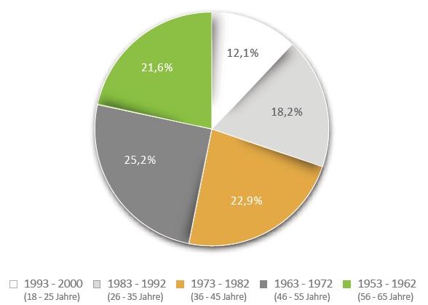und 55 Jahre alt.

*Quelle: LEO 2018 Studie– Leben mit geringer Literalität*

Welche Berufsgruppen sind besonders häufig betroffen?

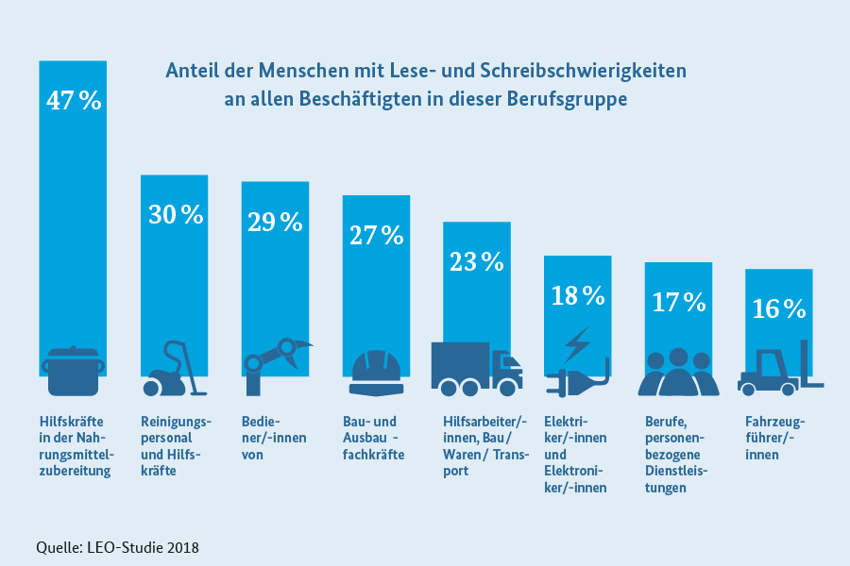

*Quelle: LEO 2018 Studie– Leben mit geringer Literalität*